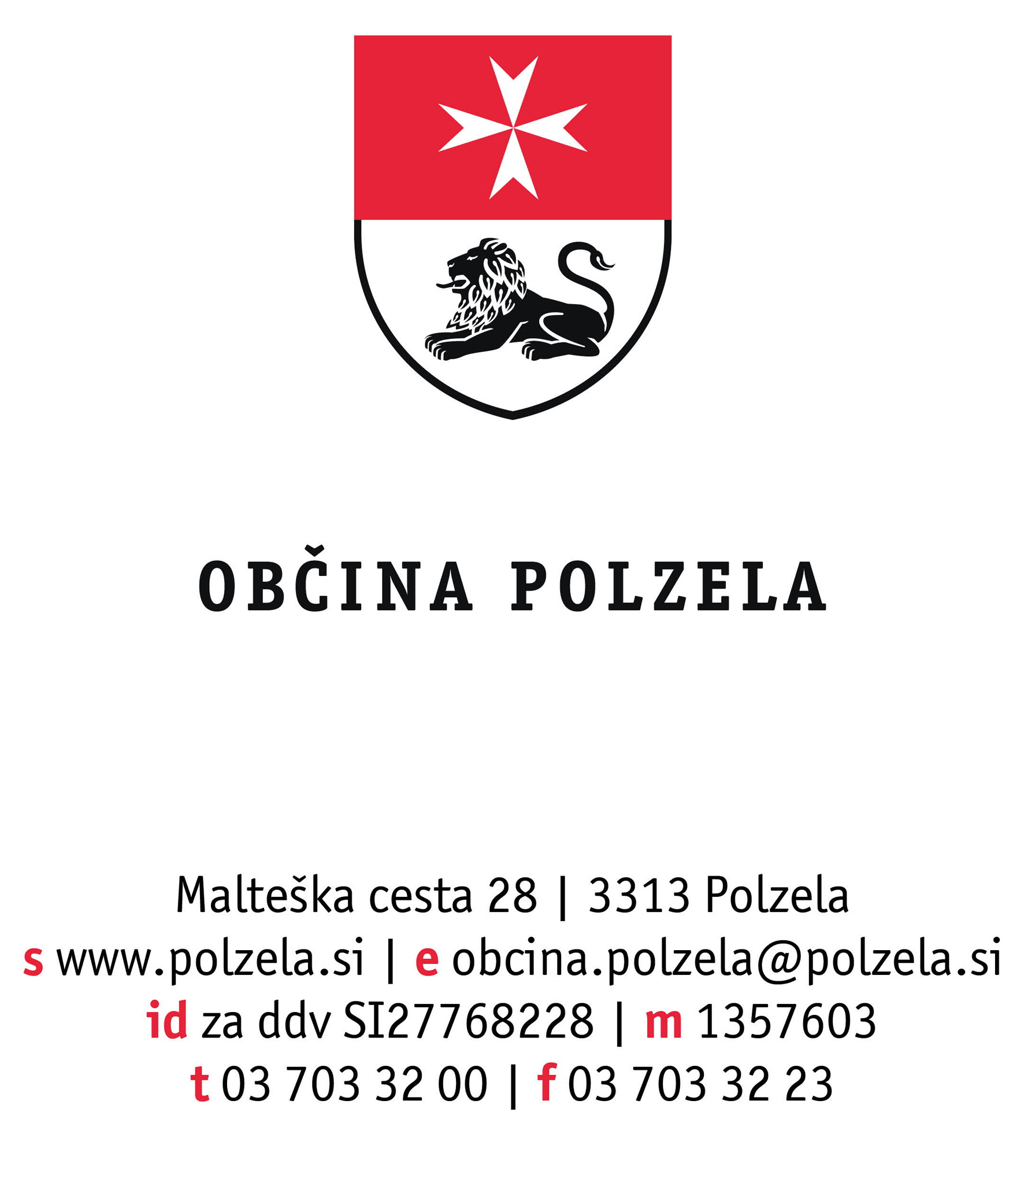

Na podlagi 13. člena Uredbe o vsebini in izdelavi načrtov zaščite in reševanja (Ur. l. RS, št. 24/12, 78/16 in 26/19) objavlja

OBČINA POLZELA
Malteška cesta 28

javno predstavitev občinskega načrta zaščite in reševanja ob

POPLAVAH

Obrazložitev:

V mesecu februarju 2023 je Občina Polzela izdelala občinski načrt zaščite in reševanja ob poplavi, verzija 2.0., ter pridobila pozitivno mnenje o usklajenosti z regijskim načrtom od Uprave RS za zaščito in reševanje, Izpostava Celje.

Postopek sprejema načrta se nadaljuje z javno predstavitvijo na spletni strani Občine Polzela do 30. 3. 2023.

V tem času pričakujemo morebitne pripombe in predloge na načrt v pisni obliki na sedež Občine Polzela, Malteška cesta 28, 3313 Polzela ali elektronski obliki na e-naslov mija.culk@polzela.si.

